Sổ tay nhân viên
Công ty TNHH Hoa Sen — bản cập nhật năm 2026
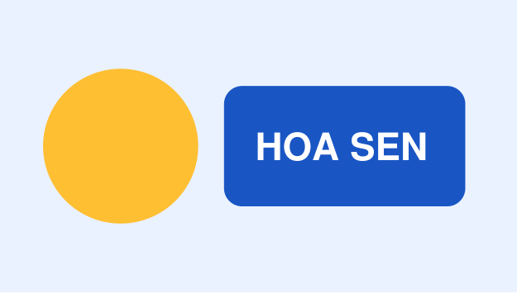
1. Giới thiệu
Sổ tay này giúp nhân viên mới nắm được các quy định chung, quyền lợi và cách làm việc tại công ty. Mọi thắc mắc xin gửi về phòng Nhân sự.
Công ty Hoa Sen được thành lập năm 2010, hoạt động trong lĩnh vực thiết kế và in ấn bao bì. Hiện công ty có hơn 120 nhân viên làm việc tại hai văn phòng ở Hà Nội và Đà Nẵng.
2. Giờ làm việc
Thời gian làm việc từ thứ Hai đến thứ Sáu, sáng 8:00–12:00, chiều 13:30–17:30. Nhân viên cóthể đăng ký làm việc từ xa tối đa hai ngày mỗi tuần sau khi được quản lý trực tiếp đồng ý.
1

3. Nghỉ phép
Mỗi nhân viên có 12 ngày phép hưởng lương mỗi năm. Số ngày phép tăng thêm một ngày sau mỗi năm năm làm việc. Đơn xin nghỉ cần gửi trước ít nhất ba ngày làm việc.
Loại nghỉ | Số ngày | Ghi chú
Phép năm | 12 | Hưởng nguyên lương
Nghỉ ốm | 30 | Theo chế độ bảo hiểm
Kết hôn | 3 | Hưởng nguyên lương
Việc riêng | Theo thỏa thuận | Không hưởng lương
4. Lương và phúc lợi
Lương được trả vào ngày 5 hằng tháng qua tài khoản ngân hàng. Công ty đóng đầy đủ bảo hiểm xã hội, bảo hiểm y tế và bảo hiểm thất nghiệp theo quy định.
Ngoài ra nhân viên được khám sức khỏe định kỳ mỗi năm một lần, hỗ trợ ăn trưa và tham gia các khóa đào tạo nội bộ miễn phí.
2

5. Bảo mật thông tin
Nhân viên có trách nhiệm giữ kín thông tin của khách hàng và của công ty. Không sao chép tài liệu nội bộ ra thiết bị cá nhân khi chưa được phép.
Máy tính làm việc phải đặt mật khẩu và khóa màn hình khi rời chỗ. Mọi sự cố về an toàn thông tin cần báo ngay cho bộ phận Kỹ thuật.
6. Liên hệ
Phòng Nhân sự: nhansu@hoasen.example — máy lẻ 102 Bộ phận Kỹ thuật: kythuat@hoasen.example — máy lẻ 115
Chúc bạn có những ngày làm việc hiệu quả và vui vẻ tại Hoa Sen.
3

